Максименко Денис Кб241

Лабораторна робота № 4
Абстрактні класи та інтерфейси
Мета роботи: Використовуючи теоретичне підґрунтя абстракті класи та інтерфейси у мові Java, виконати дії що будуть вказано в завданні до лабораторної роботи.

Завдання до лабораторної роботи
Виконайте наступне завдання:
1 | Створіть три класи Triangle, Quadrilateral, Circle, що розширяють абстрактний клас Figure.  Реалізуйте конструктор для кожного з класів.  Для трикутника конструктор у якості параметра приймає три вершини класу Point.  Для чотирикутника конструктор у якості параметра приймає чотири вершини класу Point.  Для кола конструктор у якості параметра приймає координати центу класу Point та радіус типу double.  Конструктор кожної з фігур має перевіряти, що фігура є не виродженою.  Реалізуйте методи підрахунку площі для кожної фігури.  Реалізуйте метод toString() для кожної з фігур який виводить текст у вказаному вигляді:  Трикутник - Triangle[A(x,y) B(x,y) C(x,y)]  Чотирикутник - Quadrilateral[A(x,y) B(x,y) C(x,y) D(x,y)]  Коло - Circle[(x,y) Radius]  Реалізуйте метод Point centroid()  Повернути центроїд фігури.  Іншими словами, це має бути "центроїд площі".  Код программи: Main.java  public class Main {  public static void main(String[] args) {  Point p1 = new Point(0, 0);  Point p2 = new Point(4, 0);  Point p3 = new Point(0, 3);  Point p4 = new Point(4, 3);  Triangle triangle = new Triangle(p1, p2, p3);  Quadrilateral quadrilateral =  new Quadrilateral(p1, p2, p4, p3);  Circle circle = new Circle(new Point(2, 2), 5);  System.out.println(triangle);  System.out.println("Triangle area = " + triangle.area());  System.out.println("Triangle centroid = " + triangle.centroid());  System.out.println();  System.out.println(quadrilateral);  System.out.println("Quadrilateral area = " + quadrilateral.area());  System.out.println("Quadrilateral centroid = " + quadrilateral.centroid());  System.out.println();  System.out.println(circle);  System.out.println("Circle area = " + circle.area());  System.out.println("Circle centroid = " + circle.centroid());  }  }  Код программи: Point.java  public class Point {  double x;  double y;  public Point(double x, double y) {  this.x = x;  this.y = y;  }  public double distance(Point other) {  double dx = x - other.x;  double dy = y - other.y;  return Math.sqrt(dx * dx + dy * dy);  }  @Override  public String toString() {  return "(" + x + "," + y + ")";  }  }  Код программи: Figure.java  public abstract class Figure {  public abstract double area();  public abstract Point centroid();  }  Код программи: Triangle.java  public class Triangle extends Figure {  Point A;  Point B;  Point C;  public Triangle(Point A, Point B, Point C) {  double areaCheck =  A.x * (B.y - C.y) +  B.x * (C.y - A.y) +  C.x * (A.y - B.y);  if (areaCheck == 0) {  System.out.println("Triangle is degenerate");  System.exit(0);  }  this.A = A;  this.B = B;  this.C = C;  }  @Override  public double area() {  double s =  Math.abs(  A.x * (B.y - C.y) +  B.x * (C.y - A.y) +  C.x * (A.y - B.y)  ) / 2.0;  return s;  }  @Override  public Point centroid() {  double x = (A.x + B.x + C.x) / 3;  double y = (A.y + B.y + C.y) / 3;  return new Point(x, y);  }  @Override  public String toString() {  return "Triangle[A" + A +  " B" + B +  " C" + C + "]";  }  }  Код программи: Quadrilateral.java  public class Quadrilateral extends Figure {  Point A;  Point B;  Point C;  Point D;  public Quadrilateral(Point A, Point B, Point C, Point D) {  double area1 =  Math.abs(  A.x * (B.y - C.y) +  B.x * (C.y - A.y) +  C.x * (A.y - B.y)  ) / 2.0;  double area2 =  Math.abs(  A.x * (C.y - D.y) +  C.x * (D.y - A.y) +  D.x * (A.y - C.y)  ) / 2.0;  if (area1 + area2 == 0) {  System.out.println("Quadrilateral is degenerate");  System.exit(0);  }  this.A = A;  this.B = B;  this.C = C;  this.D = D;  }  @Override  public double area() {  double area1 =  Math.abs(  A.x * (B.y - C.y) +  B.x * (C.y - A.y) +  C.x * (A.y - B.y)  ) / 2.0;  double area2 =  Math.abs(  A.x * (C.y - D.y) +  C.x * (D.y - A.y) +  D.x * (A.y - C.y)  ) / 2.0;  return area1 + area2;  }  @Override  public Point centroid() {  double x = (A.x + B.x + C.x + D.x) / 4;  double y = (A.y + B.y + C.y + D.y) / 4;  return new Point(x, y);  }  @Override  public String toString() {  return "Quadrilateral[A" + A +  " B" + B +  " C" + C +  " D" + D + "]";  }  }  Код программи: Circle.java  public class Circle extends Figure {  Point center;  double radius;  public Circle(Point center, double radius) {  if (radius <= 0) {  System.out.println("Circle is degenerate");  System.exit(0);  }  this.center = center;  this.radius = radius;  }  @Override  public double area() {  return Math.PI * radius * radius;  }  @Override  public Point centroid() {  return center;  }  @Override  public String toString() {  return "Circle[" + center + " " + radius + "]";  }  }  Результат тествання:  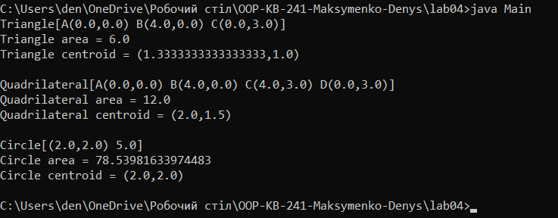  Посилання на git: https://github.com/Denis-Villeneuve/OOP-KB-241-Maksymenko-Denys

